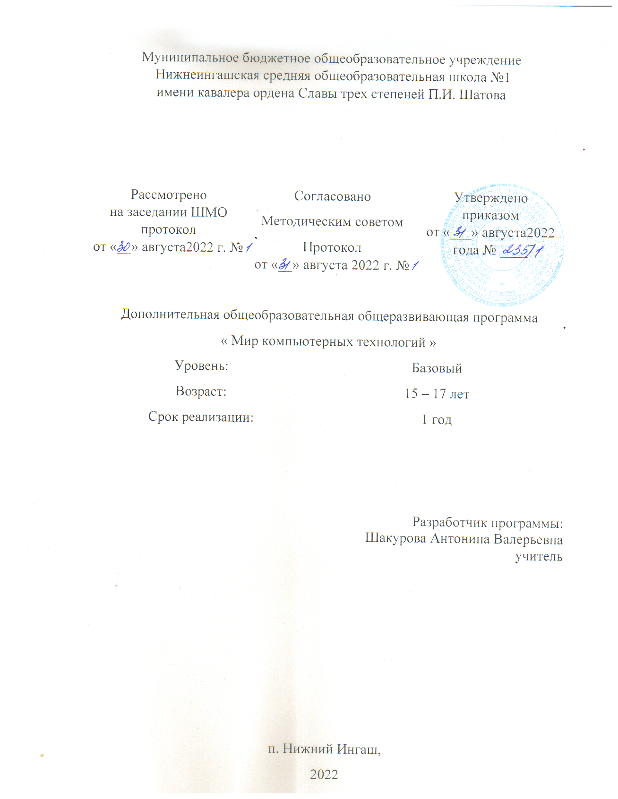

Пояснительная записка
Данная рабочая программа кружка «Мир компьютерных технологий» разработана на основе следующих нормативных документов:
- Федеральный Закон от 29.12.2012 № 273-ФЗ (ред. от 31.07.2020) «Об образовании в Российской Федерации» (с изм. и доп., вступ. в силу с 01.08.2020);
- Постановление Главного государственного санитарного врача РФ от 28 сентября 2020 года № 28 «Об утверждении СанПиН 2.4.3648-20 «Санитарно-эпидемиологические требования к организациям воспитания и обучения, отдыха и оздоровления детей и молодежи»;
- Приказ Министерства просвещения Российской Федерации от 30 сентября 2020 г. №533 «О внесении изменений в порядок организации и осуществления образовательной деятельности по дополнительным общеобразовательным программам, утвержденный приказом министерства просвещения российской федерации от 9 ноября 2018 г. №196»;
- Стратегия развития воспитания в Российской Федерации до 2025 года, утвержденная распоряжением Правительства РФ от 29.05.2015 г. № 996-р.
- С использованием авторского издания Т. В. Лусс «Формирование навыков конструктивно-игровой деятельности у детей с помощью ЛЕГО» - М.: Гуманит. Изд. Центр ВЛАДОС, 2009.
- учебного плана и календарного графика.
Актуальность.
Сегодня уже трудно представить себе хоть одну сферу деятельности человека, в которой не было бы компьютерных технологий. Компьютер пришёл в науку, культуру, экономику и образование. Знание персонального компьютера, умение им пользоваться сегодня, умение работать в сети Internet стало, по сути, обязательным стандартом, и сегодня, как никогда, актуально, так как компьютер предоставляет неограниченные возможности для самосовершенствования каждого человека независимо от возраста.
Программа ориентирована:
- профессиональную ориентацию учащихся;
- создание и обеспечение необходимых условий для личностного развития, профессионального самоопределения и творческого труда учащихся;
- социализацию и адаптацию учащихся к жизни в обществе;
- формирование общей культуры учащихся.

Новизна предлагаемой программы выражена в ее практической ориентированности. Программа предполагает подробное изучение прикладных программ Microsoft Office, дает сведения практического характера, которые позволят учащимся интегрировать полученные знания, умения и навыки с другими предметными областями. Знакомство не только с базовой работой на ПК но и с программами сети интернет и 3d моделированием.
Педагогическая целесообразность составления программы заключается в необходимости подготовки учащихся идти в ногу со временем путем развития личностно-ориентированного учебно-воспитательного процесса, в совокупности идей о единстве учебной и вне учебной деятельности.
Основной целью программы является развитие мотивации к творчеству и познанию, а также адаптации учащихся к социуму через обучение их основам компьютерной азбуки и компьютерных технологий и навыкам пользования компьютером.
Для достижения поставленной цели решаются следующие задачи:

1. Обучающие:
-Сформировать навыки использования компьютерной техники как практический инструмент для работы с информацией в учебной деятельности и повседневной жизни.
2. Развивающие:
- развить умение работать с литературой и справочными файлами, умение ориентироваться в информационном пространстве, анализировать, обобщать, делать выводы;
- развить художественный вкус, повышая уровень образного и абстрактного мышления;
-Развить первоначальные способности ориентироваться в информационных потоках окружающего мира и применять точную и понятную инструкцию при решении учебных задач и в повседневной жизни.
-Привить навыки к творческому подходу в работе.
3. Воспитательные:
- вызвать интерес и желание работать, самостоятельно принимая пути решения поставленных задач;
- повысить коммуникативные способности для работы в команде.
-Воспитать интерес к информационной и коммуникационной деятельности, этическим нормам работы с информацией; воспитание бережного отношения к техническим устройствам.
Отличительной особенностью данной программы в том, что она не совпадает по тематической направленности с программой школы по информатике. В программу включены такие раздела как, работа с текстовым редактором Word, работа с программой «Презентация Microsoft Office PowerPoint», знакомство и работа с программой Windows Movie Maker видеоредактор , 3D моделирование работа с векторная программа CorelDraw.
Условия реализации
Занятия проводятся в компьютерном кабинете «Точки Роста» с подключение локальной сети. Помещение, отводимое для занятий отвечает санитарно-гигиеническим требованиям; светлым с естественным доступом воздуха для проветривания, с хорошо налаженной вентиляцией, по площади, достаточной для проветривания занятий с группой 15 человек (т.е. 2,5 м² на 1 человека).
За каждым учащимся закрепляется определенное место. Кабинет хорошо освещается естественным светом, в темное время суток общим освещением.
Особое внимание уделяется знанию и соблюдению учащимися правил техники безопасности.
Программа рассчитана на 1год. В кабинете занимается группа постоянного состава 15 человек. Возраст детей от 15 до 17 лет. Занятия проводятся 1 раз в неделю по 2 часа. Общее количество часов в год – 72 часа.
Формы и режим занятий
Формой занятий являются: творческие и практические задания, работа по карточкам, беседа, рассказ, демонстрация, выполнение практических работ, участие в конкурсах.
В организации занятий можно выделить следующие этапы работы:
- Организационная часть.
- Повторение пройденного материала.
- Изложение нового материала.
- Подготовка к практической работе.
- Физкультминутка
- Практическая работа.
- Подведение итогов.
- Игровой блок
- Уборка рабочих мест.
Режим занятий соответствует санитарно - эпидемиологическим требованиям дополнительного образования и предусматривает на занятиях: динамические паузы, смену видов деятельности, различные упражнения здоровье сберегающего характера и т.д.
На каждом занятии обязательно организуется физкультминутка и после нее практическая работа на компьютере.
Используются различные методы обучения (словесные, наглядные, практические и их сочетания). Рассказ сопровождается демонстрацией плакатов, схем, рисунков.

Прогнозируемые результаты и способы определения этих результатов

Знания:
- Обладать знаниями инструкции по технике безопасности и правила работы в компьютерном кабинете.
- Обладать знаниями об некоторых устройствах ИКТ и возможностях персональных компьютеров.
- Обладать знаниями краткой истории вычислительной техники.
- Обладать знаниями о стандартных компьютерных программ
- Обладать знаниями об алгоритме поиска информации
- Обладать знаниями об алгоритме работы в стандартных программах.
- Обладать знаниями об алгоритме поиска информации в сети Интернет.
Умения:
- Пользоваться ПК
- Хранить и организовывать информацию.
- Обрабатывать, передавать, искать информацию
- Работать с о стандартными программами .
- Работать в сети интернет.
Навыки:
- Обладать навыком создания слайд-шоу презентации
- Обладать навыками создания мини-ролика
- Обладать навыком работы в графическом редакторе
Формы подведения итогов реализации дополнительной образовательной программы
В процессе изучения программы для оценки текущей работы используются следующие методы: педагогическое наблюдение, выполнение самостоятельных проектов, выполнение проектных заданий по определенной теме и защита своих работ перед группой, участие в конкурсах.

Учебно-тематический план

№  п.п. | Тема | Количество часов
 |  | Всего часов | теория | практика
1. | Введение | 2
 | Тема №1 Вводное занятие. Техника безопасности |  | 1 | 1
2. | В мире информации
 | Тема №1 В мире информации | 3 | 1 | 2
3. | Знакомство со стандартными программам и работа с ними. | 7
 | Тема № 1Работа с блокнотом |  | 1 | 1
 | Тема №2 Работа с программой Paint |  | 1 | 1
 | Тема№3 Работа с текстовым редактором  Word |  | 1 | 2
4. | Знакомство и работа с программой «Презентация Microsoft Office PowerPoint» | 4
 | Тема №1 Основная навигация программы. |  | 1 | 1
 | Тема №2 Мини-проект «Слайд-шоу» на свободную тему |  | 1 | 1
5. | Знакомство и работа с программой  Windows Movie Maker видеоредактор | 10
 | Тема №1 Основная навигация программы. |  | 1 | 4
 | Тема №2 Творческий проект «мини-ролик» (на свободную тему) |  | 1 | 4
6. | Всемирная Сеть Интернет. Правила безопасной работы. | 18
 | Тема №1 Основные правила работы в сети интернет. Поисковые системы и работа с ними. |  | 2 | 4
 | Тема №2 Интернет проекты.( Работа в программах фоторедактор, коллаж и тд) |  | 2 | 4
 | Тема №3 Полезные интернет ресурсы для самообразования. Конкурсы и творческие проекты. |  | 2 | 4
7. | Мир игр и развлечений | 12
 | Тема№1 Компьютерная игра. Основные правила использование игрового пространства и времени |  | 2 | 4
 | Тема №2 Игра как развитие творческих способностей человека, логического и алгоритмического мышления. |  | 2 | 4
8. | Информационные технологии | 16
 | Тема №1 Интернет программа дизайна интерьера. Основные навигации |  | 1 | 3
 | Тема №2 Дизайн собственной комнаты. Мини – проект. |  | 1 | 3
 | Тема №3 3D лепка |  | 1 | 3
 | Тема №4 Векторная программа CorelDraw |  | 1 | 3
 | итого | 72

Содержание программы
1. Введение 2часа
Тема №1 Вводное занятие. Техника безопасности
Теоретический материал: Знакомство с правилами поведения в ЦДО, на занятиях, с правилами техники безопасности на занятиях. Сбор сведений о кружковцах. Знакомство с техническими устройствами и история их появления. Алгоритм начала работы с компьютером. Основные правила техники безопасности работы в компьютерном классе.
Практический материал: Закрепление алгоритма начала работы с компьютером и основные правила отключения технических устройств.
2. В мире информации
Тема №1 В мире информации

Теоретический материал: Понятие информации. Виды представления информации. Информационные процессы. Информационные носители. Способы поиска и хранения информации.

Практический материал: Создание информации на рабочем столе (фото файлы). Перенос информации с носителя на рабочий стол ПК и наоборот. Сохранение информации на рабочем столе ПК.
3. Знакомство со стандартными программам и работа с ними (18ч)
Тема № 1Работа с блокнотом
Теоретический материал: Знакомство с основными навигациями программы.
Практический материал: Создание заметок. Размещение их на рабочем столе.
Тема №2 Работа с программой Paint
Теоретический материал: Знакомство с основными навигациями программы.
Практический материал:Создание простейших рисунков и редактирование картинки.
Тема№3 Работа с текстовым редактором
Word
Теоретический материал: Знакомство с основными навигациями программы.
Практический материал:: Создание текстового документа(открытка) используя максимально все навигации программы
4. Знакомство и работа с программой «Презентация Microsoft Office PowerPoint»
Тема №1 Основная навигация программы.
Теоретический материал: Знакомство с основными навигациями программы.
Практический материал: Создание несколько страниц –презентации на свободную тему.
Тема №2 Мини-проект «Слайд-шоу» на выбранную тему (презентация «Мое хобби, увлечение», «Моя семья)
Теоретический материал: Сбор необходимой информации, составление плана презентации.
Практический материал: Создание презентации на выбранную тему (презентация «Мое хобби, увлечение», «Моя семья).
5. Знакомство и работа с программой Windows Movie Maker видеоредактор
Тема №1 Основная навигация программы
Теоретический материал: Изучение основных разделов программы, управление ими.
Практический материал: Создание несколько кадров на свободную тему, применяя рабочие шаблоны-файлы (фото, музыка, картинки)
Тема №2 Творческий проект «мини-ролик» (на свободную тему)
Теоретический материал: Сбор необходимой информации, основного материала(фото, видео, музыка)составление плана ролика.
Практический материал: Создания ролика на выбранную тему по собственной инициативе.
6. Всемирная Сеть Интернет. Правила безопасной работы.
Тема №1 Основные правила работы в сети интернет. Поисковые системы и работа с ними.
Теоретический материал : Правила безопасной работы в системе интернет. Знакомство с поисковыми система и основные правила работы в них.
Практический материал: Поиск информации по адресной строке, извлечение информации и сохранение ее на рабочем и на электронном носителе.
Тема №2 Интернет проекты. (Работа в программах фоторедактор, фотошоп, коллаж и тд.)
Теоретический материал: Выбор нужной программы в сети интернет, правила работы в программе онлайн. Изучение основных разделов программы, управление ими.
Практический материал: Создание фотоколлажа на свободную тему(день рождение, реклама и тд.)
Тема №3 Полезные интернет ресурсы для самообразования. Конкурсы и творческие проекты.
Теоретический материал: Поиск нужного сайта. Знакомство с его навигацией и управлением. Регистрация.
Практический материал: Выполнение конкурсного задания на выбранном сайте(рисунок, фото, ответы га викторину)
7.Мир игр и развлечений
Тема№1 Компьютерная игра. Основные правила использование игрового пространства и времени.
Теоретический материал: Виды компьютерных игр. Основные правила использование игрового пространства и времени.
Практический материал: Практическое применение игры.
Тема №2 Игра как развитие творческих способностей человека, логического и алгоритмического мышления.
Теоретический материал: Основные навигации игры (на примере развивающей игры «Веселая математика» и тд)
Практический материал: Практическое применение игры.
8. Информационные технологии
Тема №1 Интернет программа дизайна интерьера. Основные навигации программы.
Теоретический материал: Основные разделы навигации программ дизайна интерьера (на примере программы на сайте www.planirui.ru)
Практический материал: Моделирование помещения. Расстановка мебели. Дизайн интерьера.
Тема №2 Дизайн собственной комнаты. Мини – проект.
Теоретический материал : Составление плана-проекта своей комнаты. Сбор необходимой информации (замеры комнаты, наброски мебели и интерьера)
Практический материал: Моделирование своей комнаты в онлайн- программе.
Тема №3 3D Лепка
Теоретический материал: Основные разделы навигации программы
Практический материал: Моделирование на свободную тему(лепим фигуры)
Тема №4 Векторная программа CorelDraw
Теоретический материал: Основные разделы навигации программы
Практический материал: Создание сюжетного рисунка на свободную тему(открытка, календарик и тд)

Методическое обеспечение дополнительной образовательной программы.
В зависимости от имеющихся начальных знаний у обучаемого, меняется и форма подачи преподаваемого материала. Наиболее целесообразной методикой обучения, направленной на достижение проектируемого результата, является сочетание фронтальных, групповых форм обучения. Теоретические знания даются не только словесным изложением данных, но и используется наглядный материал тематических презентаций, которые просматриваются с помощью мультимедийного проектора.
В организации учебно-воспитательного процесса используются следующие методы:
- Практический (работа на компьютере)
- Наглядные (иллюстрация, наблюдение)
- Словесные (объяснение, рассказ)
Содержание программы обуславливает выбор методов, видов и форм в работе с учищимися. В процессе обучения используются различные элементы современных педагогических технологий:
- Здоровье сберегающие;
- интегрированные (игровые и проектные).
Для развития способностей и личностных качеств учащихся на занятиях применяются различные методы обучения:
- Объяснительно-иллюстративный - передача и организация усвоения знаний обучающимися.
- Репродуктивный - обучение умению воспроизводить знания и способы деятельности.
- Частично-поисковый (эвристический) метод - обучение отдельным этапам исследовательской работы
Формы организации учебных занятий по программе разнообразны:
- беседы;
- практических (лабораторных) занятий;
- занятий по проверке и оценке знаний (контрольные работы, творческие проекты и тд).

Учебно-методическое и материально-техническое обеспечение
программы
Список литературы, рекомендованный педагогам:
- Боев В.Д. , Сыпченко Р.П. Компьютерное моделирование. Издательство: ИНТУИТ.РУ, М.-2010г.
- Компьютер для начинающих №8 -2010, Коллектив авторов. Издательство: ЗАО "Газетный мир", М.-з2010г.
- Фотошоп. 10 важных уроков для начинающих. Сборник. М.-2014г.
Список литературы, рекомендованной обучающимся:
- Microsoft Word и Exel 2010. Энциклопедия, М.-2012г.
- Макашов Евгений - Сборник видеоуроков по работе с программой Web Page Maker + шаблоны (2012 - 2013, PCRec)
- Олифер В.Г., Олифер Н. А. Компьютерные сети. Принципы, технологии, протоколы. 4-ое издание. Спб.-2010 г.
- Список литературы, рекомендованной родителям:
1. Самоучитель Microsoft Office PowerPoint 2010, 10. Издательство:ID COMPANY. М.-2010г.
2. CorelDraw для начинающих. Учебный Центр "Статус". М.-2011год. Видеокурс.
Учебно-методические средства обучения
1.Учебно-наглядные пособия:
- Таблицы, презентации;
- мультимедиаобъекты по темам курса;
- фотографии.
2. Оборудование:
- ноутбук;
- коппьютерная мышь;
- принтер.
Электронно-программное обеспечение:
- специализированные цифровые инструменты учебной деятельности (компьютерные программы);

